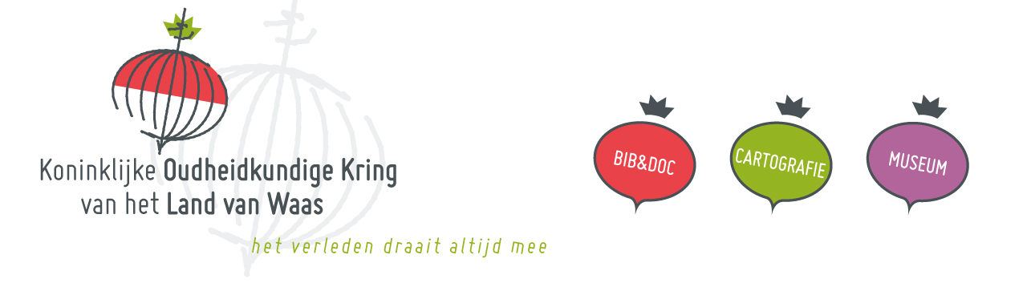DISCLAIMER
Over deze site
De site www.kokw.be is een wegwijzer bij het zoeken naar informatie over de Koninklijke Oudheidkundige Kring Land van Waas (afgekort K.O.K.W.).
Deze site verwijst ook door naar websites van andere gemeentelijke organisaties, gemeenten en overheidsdiensten of instellingen en naar sites van diverse ondernemingen en organisaties die informatie ter beschikking stellen. De respectievelijke gemeenten, gemeentelijke diensten, afdelingen, organisaties, bedrijven en instanties, enz. zijn daarbij zelf verantwoordelijk voor de informatie die ze via deze site ontsluiten. Alle informatie op de K.O.K.W. site is van algemene aard, tenzij het uitdrukkelijk anders bepaald wordt. De informatie is niet aangepast aan omstandigheden die specifiek zijn voor een persoon of entiteit, en u mag deze informatie niet als een persoonlijk, professioneel of juridisch advies of een equivalent daarvan beschouwen. Om een specifiek of persoonlijk advies te verkrijgen, moet u altijd tot de bevoegde diensten raadplegen. Op of via de site ter beschikking gestelde informatie en documenten (BV. de statuten van de vereniging) mogen niet als authentieke overname van de officieel aangenomen tekst worden beschouwd. Enkel de officiële tekst die in het Belgisch Staatsblad gepubliceerd is, geldt als authentieke tekst en heeft voorrang. De inhoud van de site (hyperlinks inbegrepen) kan steeds zonder aankondiging of kennisgeving aangepast, gewijzigd, aangevuld of verwijderd worden.
Gebruik van de site
De K.O.K.W. en de webmaster besteden veel aandacht en zorg aan de website www.kokw.be en streven ernaar dat alle informatie zo volledig, juist, begrijpelijk, nauwkeurig en actueel mogelijk is. Ondanks alle voortdurend geleverde inspanningen kunnen beide niet garanderen dat de ter beschikking gestelde informatie volledig, juist, nauwkeurig of bijgewerkt is. Als de op (of via) de site verstrekte informatie tekortkomingen vertoont, zullen de K.O.K.W. en de webmaster de grootst mogelijke inspanning leveren om dat zo snel mogelijk te corrigeren. Als u onjuistheden vaststelt, kunt u contact opnemen met de K.O.K.W. of de beheerder (webmaster) van de site. Klik voor verdere contactinformatie op "contact" in de navigatiebalk.
De K.O.K.W. en de webmaster spannen zich in om onderbrekingen van technische aard zo veel mogelijk te voorkomen. Beide kunnen echter niet garanderen dat de site www.kokw.be vrij van onderbreking is en niet door andere technische problemen wordt getroffen. K.O.K.W. en de webmaster kunnen niet aansprakelijk worden gesteld voor rechtstreekse of onrechtstreekse schade die ontstaat uit het gebruik van de site of van de op of via de site ter beschikking gestelde informatie, met inbegrip, zonder beperking, van alle verliezen, werkonderbrekingen, beschadiging van uw programma's of andere gegevens op het computersysteem, of van uw apparatuur of programma's.

